twemproxy与redisproxy性能对比
主要从两个方面进行对比。一是读写的吞吐量，二是分布式性能。
测试环境：redis server集群：ip：10.15.82.176 port：6379
ip：10.15.82.176 port：6380
ip：10.15.82.179 port：6379
ip：10.15.82.179 port：6380
Twemproxy 所在机器ip：10.15.82.174 port：22121
Redisproxy 所在机器 ip：10.15.82.180 port：4346
测试用例 所在机器 ip：10.15.107.74

一 写数据的性能对比
- 一个客户端写1000000次
Twemproxy：
Redisproxy：
- 1000个客户端同时写，每个客户端写10000次
Twemproxy：
Redisproxy：
二 读数据性能对比
- 一个客户端读1000000次
Twemproxy
Redsiproxy：
- 1000个客户端同时读，每个客户端读10000次
Twemproxy：
Redisproxy:

三 分布式性能对比
一Twemproxy
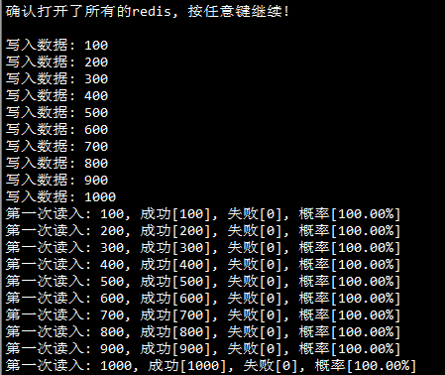
关闭一台redis
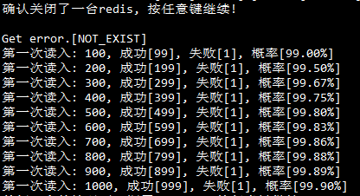

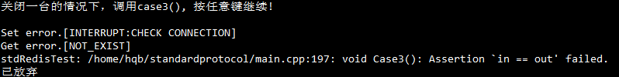

二Redisproxy
